Flóra alpské oblasti (Štýrské Alpy) R. Durna, L. Machynka

Štýrské Alpy se nacházejí v Rakousku, navazují na Nízké Taury a spolu s nimi náleží do bloku Severních vápencových Alp. Na vápencovém podloží se vyvíjejí především rendziny (tj. silně vápnitá půda vyvinutá na vápencích a příbuzných horninách a obsahující hojné úlomky matečných karbonátových hornin viz obr. 1), jež ve velehorských polohách přecházejí v litosoly (nevyvinuté, kamenité půdy). Různorodý charakter krajiny a podnebí v Rakousku se projevuje v duhově rozmanitém rostlinstvu. Rakousko patří k nejlesnatějším zemím v Evropě (austria.info.cz). Zalesněno je až 47 % území (Vesmír 90, 2011).

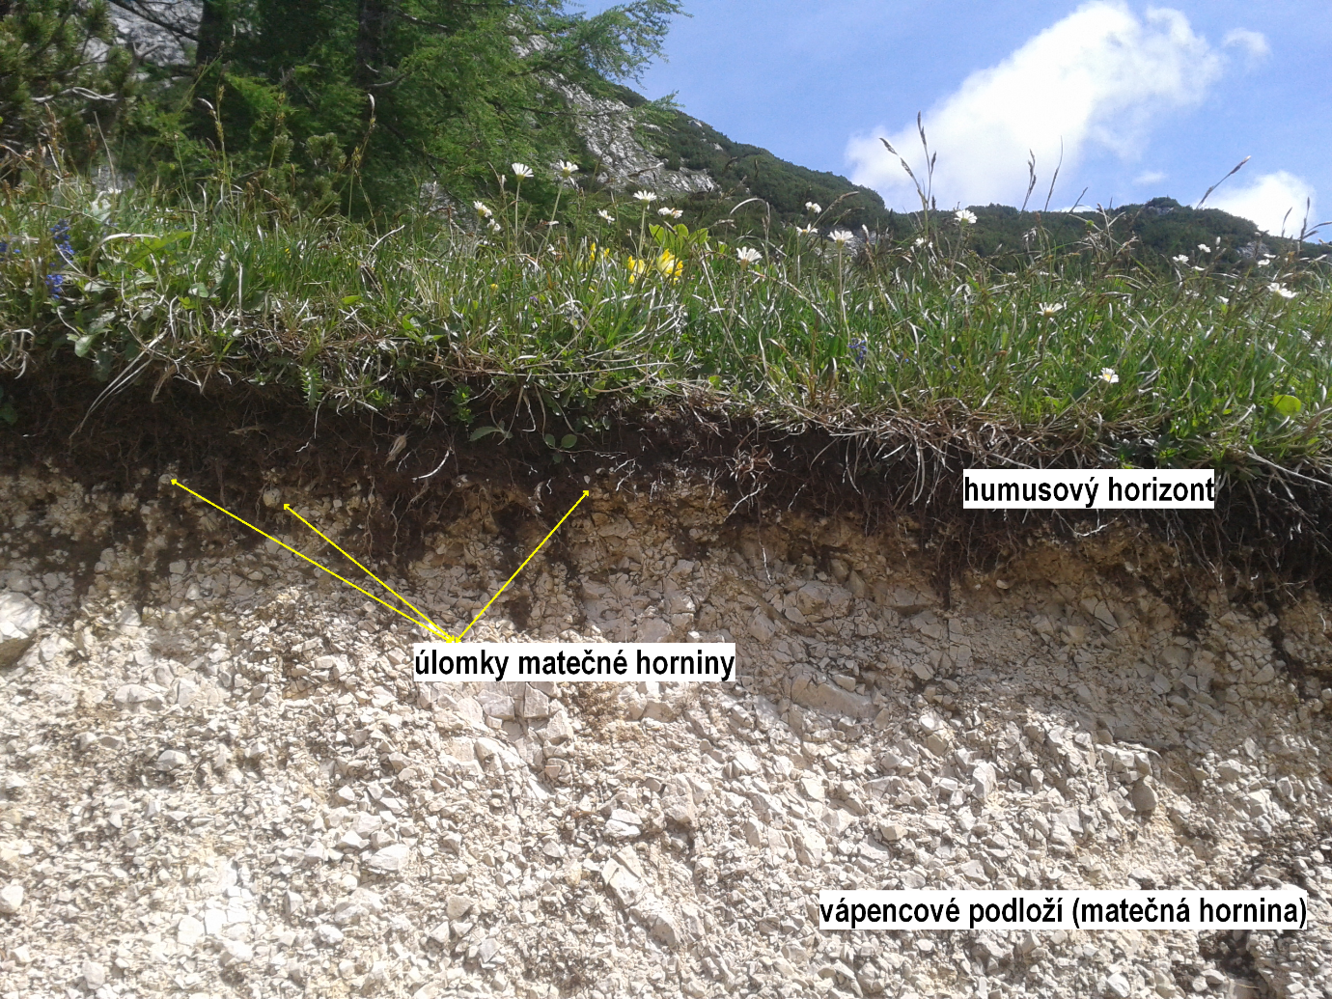
Obrázek 1: Půdní profil (rendzina), 25. 6. 2015, Tauplitzalm, Austria, foto: R. Durna
Vegetační členění podle společenstev:
Alpínské trávníky
Jedná se o druhově bohaté trávníky na vápencovém podloží. Vyskytují se obvykle na jižních osluněných svazích a vysýchavém podloží. Většina společenstev je endemických pro Alpy s výskytem poměrně teplomilných druhů:
devaterník alpínský (Helianthemum alpestre), devaterník velkokvětý (Helianthemum grandiflorum), hořec jarní (Gentiana verna), pěchava vápnomilná (Seslerion coeruleae), stokroč horská (Aster bellidiastrum), jestřábník huňatý (Hieracium villosum), pamětník alpínský (Acinos alpinus), pomněnka vysokohorská (Myosotis alpestris), kozlík horský (Valeriana montana).

Vegetace horských pastvin
Trávy vyskytující se na hlubších na živiny bohatších půdách.
lipnice alpská (Poa alpina), škarda (Crepis aurea L.), jetel hnědý (Trifolium badium), psineček skalní (Agrostis alpina) a další druhy: zvonek vousatý (Campanula barbata), jetel alpský (Triforium alpinum), jitrocel alpský (Plantago alpina).

Vegetace sněhových výležisk
Jsou to místa s dlouhodobou sněhovou pokrývkou => krátká vegetační perioda. Vegetace se zde nevytváří, pokud je perioda bez sněhu kratší než 2 měsíce. Sníh chrání rostliny před promrznutím a zajišťuje dostatek vody (odtáváním).
Druhy: huseník modrý (Arabis caerulea), hořec bavorský (Gentiana bavarica), protěž Hoppeova (Gnaphalium hoppeanum), vrba síťnatá (Salix reticulata).

Vegetace pohyblivých sutí
Povrch pohyblivých sutí bývá obvykle vysýchavý a silně osluněný. Vápencové sutě jsou bohatší na jemné částečky, tedy lépe zadržují vodu.
Druhy: violka (Viola calcarata), penízek okrouhlolistý (Thlaspi rotundifolium), kozlík rozkladitý (Valeriana supina), lnice alpská (Linaria alpina).

Vegetace skal
Vegetace skalních štěrbin a zpevněných sutí, jejichž povrch je obvykle vysýchavý a silně osluněný. V zimě velmi nízká až téměř žádná sněhová pokrývka. Bohatší vegetace se rozvíjí jen v mikroklimaticky nepříhodnějších částech, především na exponovaných a silně osluněných biotopech.

Druhy: (Androsace helvetica), dvojštítek sladkoplodý rakouský (Biscutella laevigata), chudina vždyzelená (Draba aizoides), vápnička skalní (Kernera saxatilis), mochna nátržník (Potentilla caulescens), prvosenka lysá (Primula auricula).

Podle nadmořské výšky:
Ve vyšších polohách hovoříme o montánním či horském lesním stupni, jenž zasahuje po horní hranici lesa. Ta leží v severní části rakouských Alp 1500-1700 m n. m., ale ve vnitřních horských pásmech (Vysoké Taury) vystupuje na 2200-2300, místy i nad 2500 m n. m. (Král, 1999). Na vápenci se zde podle Finkenzellera (2007) vyskytuje např. vrba uťatá (Salix retusa), vrba síťnatá (Salix reticulata).

V nižších polohách se vyskytují opadavé listnaté lesy často ovlivněné lidskou činností. Stromové patro je zastoupeno těmito druhy: jeřáb mišpulka (Sorbus chamaemespilus), dřišťál obecný (Berberis vulgaris). Keřová a bylinné patro je v těchto lesích však poměrně chudé. V bylinném patře jsou zastoupeny nám známé druhy: tolita lékařská (Vincetoxicum hirundinaria), ožanka kalamandra (Teucrinum chamaedrys), kokořík vonný (Polygonatum odoratum), medovník meduňkolistý (Melittis melissophylum), (Matyášek a kol., 2004).

Informační zdroje:
FINKENZELLER, Xaver. Rostliny Alp: poznávání a určování. Vyd. 1. Praha: Academia, 2007, 199 s. Campanula. ISBN 978-80-200-1472-6.
KRÁL, Václav. Fyzická geografie Evropy. Vyd. 1. Praha: Academia, 1999, 348 s. ISBN 80-200-0684-2.
MATYÁŠEK, Jiří. Slovinsko: cesty do přírody. 1. vyd. Brno: Masarykova univerzita, 2004, 207 s, [48] s. obr. příl. ISBN 8021033924.

ČESKÉ LESY, EVROPA A SVĚT: Statistika, poznámky, srovnání [online]. 2011 [cit. 2015-06-11]. Dostupné z: file:///C:/Users/323463/Downloads/2011_002.pdf

